CORRELATOS FISIOLÓGICOS E DE BEM-ESTAR DA RESPOSTA DE HUMOR NUM MICROCICLO PRÉ-COMPETITIVO DE HANDEBOL DE ELITE: APTIDÃO AERÓBIA, CAPACIDADE ANAERÓBIA, SONO E ESTRESSE
RESUMO
Objetivo: examinar os correlatos fisiológicos e de bem-estar da resposta de humor de handebolistas de elite num microciclo pré-competitivo — aptidão aeróbia intermitente (pico de velocidade do Teste de Carminatti), capacidade anaeróbia (sprints repetidos), composição corporal, sonolência e estresse percebido. Método: 27 atletas do sexo masculino responderam ao BRUMS-24 ao longo de sete dias (uma coleta de linha de base no primeiro dia e duas coletas diárias — pré e pós-treino — nos seis dias de treino; 286 observações) e foram avaliados por antropometria, salto vertical (CMJ), teste de sprints repetidos (Baker), Teste de Carminatti (T-CAR), Escala de Sonolência de Epworth e Escala de Estresse Percebido (PSS-14). Empregaram-se correlação de Spearman, regressão, limiares (índice de Youden e tercis), ajuste alométrico, correlação parcial e análise de moduladores da magnitude dos efeitos (coeficiente de determinação R²). Resultados: a deterioração do humor concentrou-se no eixo energia–fadiga (vigor d = -1,33; fadiga d = +0,78; MANOVA Wilks λ = 0,181; p < 0,001). A aptidão aeróbia intermitente foi o correlato fisiológico mais forte: maior pico de velocidade associou-se a menos fadiga física (ρ = -0,51) e a mais vigor (ρ = +0,47), com limiar de aproximadamente 14,9 km/h e faixas de risco definidas por dois cortes. A capacidade anaeróbia (sprints repetidos) não se associou de forma significativa à fadiga (melhor tempo × fadiga física ρ = +0,26), e o vínculo aparente desapareceu ao controlar a massa corporal (ρ parcial = +0,11), o que evidencia especificidade aeróbia. A sonolência elevou-se ao longo da semana e acompanhou a fadiga e a perturbação total do humor, ao passo que o estresse percebido se manteve estável. A magnitude dos efeitos agudo e crônico foi amplamente independente do perfil individual (coeficientes de determinação baixos). Conclusão: entre os parâmetros examinados, a aptidão aeróbia intermitente destacou-se como o correlato fisiológico genuíno da fadiga do humor, ao passo que a capacidade anaeróbia e o porte corporal não a explicaram; a sonolência acrescentou uma leitura de recuperação e o estresse percebido delimitou a especificidade da resposta à carga de treino. Recomenda-se um monitoramento multidomínio centrado no eixo energia–fadiga.
Palavras-chave: aptidão aeróbia; Teste de Carminatti; humor; BRUMS; handebol; monitoramento do atleta.
1 INTRODUÇÃO
1.1 Monitoramento do humor no esporte de rendimento
O acompanhamento do estado psicológico dos atletas consolidou-se como parte essencial da gestão do treinamento no esporte de rendimento. Instrumentos de autorrelato do humor são práticos, econômicos e sensíveis às variações da carga de treino, com utilidade preditiva para o bem-estar e o desempenho esportivo (SAW; MAIN; GASTIN, 2016; LOCHBAUM et al., 2021), razão pela qual documentos de consenso recomendam seu uso rotineiro para monitorar a fadiga e orientar decisões de treino e recuperação (KELLMANN et al., 2018).
Entre esses instrumentos, a Escala de Humor de Brunel (BRUMS), versão abreviada e adaptada do Profile of Mood States (POMS), destaca-se pela rapidez de aplicação e pela solidez psicométrica, com sucessivas validações transculturais, entre elas a versão brasileira (BRAMS) (TERRY; LANE; FOGARTY, 2003; ROHLFS et al., 2008, 2023). Sua aplicação tem-se mostrado particularmente informativa em modalidades esportivas coletivas e no esporte de rendimento, contextos de elevada demanda física, emocional e interpessoal: a BRUMS vem sendo empregada para monitorar o humor de atletas de elite ao longo de períodos competitivos e sua relação com o sono, o desempenho, os resultados de partida e o risco de lesão (ANDRADE et al., 2016; BRANDT; BEVILACQUA; ANDRADE, 2017; ANDRADE et al., 2020; DE MIRANDA ROHLFS et al., 2025; DO NASCIMENTO et al., 2026); firma-se, assim, como um indicador de baixo custo e alta sensibilidade para a triagem do bem-estar psicológico e do risco de saúde mental em contextos de rendimento.
Na prática, a escala tem sido empregada sobretudo em dois momentos: como um retrato pontual em torno da competição, associado à probabilidade de vitória e ao estado pré-jogo (BRANDT et al., 2019; DO NASCIMENTO et al., 2026), e em comparações entre fases de treino separadas por semanas ou meses, muitas vezes em paralelo a marcadores hormonais e de sono (ROUVEIX et al., 2006; ANDRADE et al., 2019). Permanece menos explorada, contudo, a dinâmica fina do humor no interior de um único microciclo — aquela que distingue a oscilação aguda de cada sessão do acúmulo ao longo dos dias —, sobretudo quando acompanhada de forma contínua e articulada à aptidão física em uma modalidade coletiva.
1.2 Perfis de humor e sua aplicação em atletas de elite
Para além dos escores isolados de cada subescala, a leitura do humor evoluiu para a identificação de perfis prototípicos. Morgan (1985) descreveu o clássico “perfil iceberg” — vigor elevado sobre dimensões negativas baixas — como assinatura de prontidão e de saúde mental positiva. Mais recentemente, análises de agrupamento (cluster) em grandes amostras formalizaram seis perfis de humor — iceberg, superfície, submerso, barbatana de tubarão, iceberg invertido e Everest invertido —, dos quais os três últimos se associam a maior risco à saúde mental e à subperformance (PARSONS-SMITH; TERRY; MACHIN, 2017; HAN; PARSONS-SMITH; TERRY, 2020). Esses perfis vêm sendo replicados em diferentes culturas e aplicados ao rastreamento da prontidão e do bem-estar de atletas de elite, inclusive no contexto brasileiro: em uma grande amostra de um clube de rendimento do Rio de Janeiro (898 atletas), o perfil iceberg foi o mais prevalente em avaliação momentânea, ao passo que os perfis de risco foram os menos frequentes (DE MIRANDA ROHLFS et al., 2024). A abordagem por perfis oferece uma leitura integrada e visual do estado psicológico, sensível às variações de carga e útil para identificar precocemente atletas em deterioração, com valor documentado para a saúde mental sustentável e para desfechos como lesão (TERRY et al., 2021; DE MIRANDA ROHLFS et al., 2025).
Dois desses perfis são especialmente informativos para a leitura de um microciclo de carga. O iceberg — vigor elevado sobrepondo-se a dimensões negativas baixas — é a assinatura da prontidão e do bem-estar e associa-se a melhor desempenho esportivo, tendo a perturbação total do humor predito o rendimento em meta-análise de estudos com atletas competitivos (efeito médio; LOCHBAUM et al., 2021). A barbatana de tubarão (shark fin), por sua vez, descreve o atleta ainda energizado, porém com a fadiga já elevada acima do vigor — e, em graus variados, com tensão e raiva acentuadas —, e configura a assinatura afetiva típica do acúmulo de treino. Como o humor é um estado transitório e sensível à carga, é de se esperar que, ao longo de uma semana intensa de treinamento, a prevalência se desloque do iceberg para a barbatana de tubarão: um “derretimento do iceberg” que traduz, no plano dos perfis, a deterioração progressiva do eixo energia–fadiga (MORGAN, 1985; HAN; PARSONS-SMITH; TERRY, 2020). Descrever esse deslocamento ao longo dos dias — e não apenas em um instantâneo — é o que permite distinguir a fadiga funcional, esperada e reversível, de uma deterioração que exigiria intervenção, e constitui um dos focos centrais deste estudo.
1.3 Handebol: modalidade coletiva intermitente e de alta intensidade
O handebol de quadra é uma modalidade coletiva de invasão, de caráter marcadamente intermitente e de alta intensidade. Ao longo da partida, ações máximas e explosivas — sprints curtos, saltos, arremessos, bloqueios, mudanças de direção e contatos físicos — alternam-se, de forma imprevisível, com períodos de recuperação incompleta, o que exige simultaneamente potência anaeróbia, capacidade aeróbia intermitente e elevada tolerância à fadiga (KARCHER; BUCHHEIT, 2014; MICHALSIK; AAGAARD, 2015; WAGNER et al., 2014). É justamente a aptidão aeróbia que sustenta a capacidade de repetir e manter esforços de alta intensidade ao longo de uma partida: uma maior potência aeróbia acelera a ressíntese de fosfocreatina e a remoção de metabólitos nas pausas incompletas, atenua a queda de desempenho entre ações sucessivas e retarda a instalação da fadiga, com a preservação da qualidade das ações decisivas nos minutos finais (KARCHER; BUCHHEIT, 2014; MICHALSIK; AAGAARD, 2015). Por atuar sobre a recuperação entre esforços, e não apenas sobre a intensidade máxima isolada, a aptidão aeróbia intermitente é determinante da capacidade de sustentar altas intensidades no jogo intermitente. Avaliá-la, contudo, exige um teste que reproduza esse mesmo padrão de esforço e pausa: é o que faz o Teste de Carminatti (T-CAR), teste de campo progressivo e intermitente cujo pico de velocidade (PV) reflete a capacidade aeróbia intermitente e se associa ao desempenho físico e à aptidão em modalidades dessa natureza (FERNANDES-DA-SILVA et al., 2016). Esse padrão de esforço eleva a carga interna nos microciclos de acúmulo e repercute no estado afetivo, sobretudo na última semana de pré-temporada, quando a carga que antecede a competição se concentra. Como a tolerância a essa carga depende da aptidão aeróbia intermitente, é plausível que o PV do T-CAR module a magnitude da resposta de humor ao acúmulo de treino — hipótese que este estudo examina.
1.4 Objetivos e hipóteses
Embora a resposta de humor à carga de treino esteja bem documentada, permanece pouco esclarecido quais parâmetros fisiológicos e de bem-estar rastreiam a sua magnitude num microciclo pré-competitivo de handebol de elite — questão central para um monitoramento multidomínio, que combina marcadores neuromusculares, cardioautonômicos e de autorrelato (NAUGHTON et al., 2023). Diante dessa lacuna, o objetivo geral consistiu em examinar os correlatos fisiológicos e de bem-estar da resposta de humor desses atletas na última semana de pré-temporada. De modo específico, o estudo propôs-se a: (i) caracterizar a amostra e confirmar a deterioração do humor no eixo energia–fadiga; (ii) analisar a relação entre a aptidão aeróbia intermitente (pico de velocidade do T-CAR) e a resposta de humor, com limiares de decisão; (iii) contrastar essa relação com a da capacidade anaeróbia (sprints repetidos) e com a da composição corporal, com controle do porte do atleta; (iv) caracterizar a sonolência e o estresse percebido e a sua relação com o humor; e (v) quantificar em que medida as características do atleta modulam a magnitude dos efeitos agudo e crônico. Hipotetizou-se que a aptidão aeróbia intermitente seria o correlato fisiológico mais consistente da fadiga do humor, ao passo que a capacidade anaeróbia e o porte corporal teriam papel secundário.
2 MATERIAIS E MÉTODOS
2.1 Delineamento e amostra
Estudo descritivo-comparativo, observacional e de medidas repetidas, conduzido em condições ecológicas de treinamento durante o microciclo pré-competitivo (21 a 27 de abril de 2024), com 27 atletas de handebol do sexo masculino de nível competitivo, conforme os princípios éticos da Declaração de Helsinque e com consentimento informado.
2.2 Instrumentos
O humor foi avaliado pela BRUMS-24, com 24 itens em escala de 0 (“nada”) a 4 (“extremamente”), agrupados em seis subescalas de 0 a 16 pontos (tensão, depressão, raiva, vigor, fadiga e confusão); a Perturbação Total do Humor (PTH) resume o perfil (soma das negativas menos o vigor). Para a classificação de perfis e a análise multivariada, os escores foram convertidos em escores T (M = 50; DP = 10). A aptidão aeróbia intermitente foi avaliada pelo Teste de Carminatti (T-CAR), teste de campo progressivo e intermitente (repetições de 12 s de corrida em vaivém intercaladas por 6 s de recuperação, até a exaustão), tendo o pico de velocidade (PV) como desfecho (FERNANDES-DA-SILVA et al., 2016). A estrutura de esforço e pausa do T-CAR reproduz o padrão intermitente das ações do handebol, de modo que o PV expressa a capacidade aeróbia de sustentar e repetir esforços de alta intensidade — e não apenas a intensidade máxima isolada —, o que o qualifica como marcador fisiológico específico para esta amostra. O T-CAR foi aplicado em 15 de abril de 2024, quatro dias de treino antes do início do microciclo, de modo a servir como parâmetro fisiológico de linha de base das análises. No mesmo diário eletrônico, registraram-se ainda a sonolência, pela Escala de Sonolência de Epworth em versão de 6 itens (probabilidade de cochilar em seis situações; 0–18), e o estresse percebido, pela Escala de Estresse Percebido de 14 itens (PSS-14; 0–56, com sete itens de pontuação invertida), tomados como marcadores de recuperação e de carga psicossocial. A composição corporal foi avaliada por antropometria (massa e estatura) e por dobras cutâneas (percentual de gordura), de utilidade para a caracterização da amostra e ao ajuste alométrico do desempenho no T-CAR.
Tabela 1 – Inventário dos instrumentos: domínio avaliado, estrutura, amplitude e momento de coleta.
Instrumento | Domínio avaliado | Estrutura e amplitude | Coleta
BRUMS-24 (Escala de Humor de Brunel) | Humor: tensão, depressão, raiva, vigor, fadiga, confusão (+ PTH) | 24 itens (4 por subescala), 0–4 por item; subescalas 0–16 | Baseline (1×) e pré/pós de cada treino
Fadiga física e mental | Fadiga percebida (física e mental) | 2 itens únicos, 0–10 cada | Junto ao diário eletrônico
Epworth (versão de 6 itens) | Sonolência diurna | 6 itens, 0–18 | Diária
PSS-14 (Escala de Estresse Percebido) | Estresse percebido | 14 itens (7 de pontuação invertida), 0–56 | Diária
Teste de Carminatti (T-CAR) | Aptidão aeróbia intermitente | Teste de campo progressivo e intermitente; pico de velocidade (km/h) | Linha de base e final
Salto vertical (CMJ) | Potência de membros inferiores | Altura do salto (cm) | Linha de base e final
Sprints repetidos (Baker) | Capacidade de sprints repetidos (componente anaeróbio) | 8 sprints; melhor tempo (s) e índice de fadiga %F; menor = melhor | Linha de base e final
Antropometria e dobras cutâneas | Composição corporal | Massa (kg), estatura (cm), gordura (%) | Linha de base
Monitoramento de carga | Carga interna | Frequência cardíaca, TRIMP e percepção de esforço (PSE) | Sessões de treino
Autorrelato: BRUMS-24, fadiga física/mental, Epworth e PSS-14. Avaliações físicas: T-CAR, CMJ, sprints repetidos (Baker) e antropometria. PTH = Perturbação Total do Humor; PSE = percepção subjetiva de esforço; TRIMP = training impulse.
Fonte: dados da pesquisa (2026).
A Tabela 1 sintetiza os instrumentos empregados, o domínio de cada um, a sua estrutura e o momento de coleta.
2.3 Procedimentos
O BRUMS foi autoaplicado por formulário eletrônico ao longo de sete dias consecutivos (21 a 27 de abril de 2024). A data e o horário de cada resposta foram definidos pelo carimbo automático de registro do formulário — e não pela data informada pelo respondente —, o que garante a alocação correta de cada observação ao dia e ao momento de coleta. O primeiro dia (21/04) constituiu a avaliação de linha de base (baseline), com uma única coleta por atleta; nos seis dias de treino subsequentes (22 a 27/04) previram-se duas coletas diárias — uma ao início (pré) e outra ao final (pós) do treino. Em cada dia de treino, a primeira resposta de cada atleta foi tomada como pré e a última como pós. Por se tratar de registro em condições ecológicas, houve adesão irregular: nem todos os atletas responderam em todos os dias ou nas duas janelas, e eventuais respostas repetidas dentro de uma mesma janela foram reduzidas a um único valor (a primeira, no baseline; a primeira e a última, como pré e pós, nos dias de treino). Após essa padronização e a exclusão de um registro isolado fora da janela (29/04), o conjunto analítico totalizou 286 observações válidas dos 27 atletas (uma no baseline e até duas por dia de treino).
2.4 Análise estatística
A análise seguiu uma sequência do descritivo ao inferencial. Inicialmente, empregou-se estatística descritiva (média, desvio-padrão, mediana e amplitude) para caracterizar as variáveis, e o teste de Shapiro-Wilk para verificar a normalidade — etapa que orienta a escolha entre testes paramétricos e não paramétricos. Como as distribuições violaram a normalidade, com forte concentração de escores baixos nas dimensões negativas (efeito de piso), os dados não foram transformados (NEVILL; LANE, 2007) e privilegiaram-se testes não paramétricos.
Para descrever a resposta aguda ao treino, os momentos pré e pós foram comparados pelo teste de Wilcoxon para amostras pareadas, acompanhado do tamanho de efeito (d de Cohen), que expressa a magnitude da diferença independentemente do tamanho da amostra (trivial < 0,2; pequeno < 0,5; médio < 0,8; grande ≥ 0,8); a mesma lógica aplicou-se à comparação entre o primeiro e o último dia. Para verificar se cada dimensão variou ao longo dos sete dias, utilizou-se o teste de Friedman — equivalente não paramétrico da ANOVA de medidas repetidas —, com o W de Kendall como tamanho de efeito (0,1 pequeno; 0,3 moderado; 0,5 grande); quando significativo, aplicou-se o pós-teste das médias marginais de um modelo misto (correção de Tukey), que identifica entre quais dias, especificamente, houve diferença. A consistência das medidas repetidas ao longo da semana foi estimada pelo coeficiente de correlação intraclasse (ICC), interpretado como pobre (< 0,50), moderado (0,50–0,75), bom (0,75–0,90) ou excelente (> 0,90).
Como confirmação robusta, as comparações Dia 1 → Dia 7 e pré → pós foram reanalisadas por análise multivariada de variância (MANOVA) de medidas repetidas sobre os escores T, que testa as seis dimensões em conjunto e controla o erro de múltiplas comparações (lambda de Wilks, F e eta-quadrado parcial — η²ₚ; 0,01 pequeno; 0,06 médio; 0,14 grande); nos testes univariados de acompanhamento da MANOVA, aplicou-se o ajuste de Bonferroni ao nível de significância, com a divisão de 0,05 pelas seis dimensões (α = 0,008), para controlar o erro do tipo I. A associação entre as dimensões foi quantificada pela correlação de Spearman (ρ). Por fim, a relação entre o pico de velocidade do T-CAR e a fadiga foi analisada por regressão, e um limiar de pico de velocidade foi estabelecido por regressão logística (probabilidade de um dia de fadiga elevada em função do pico de velocidade), com o ponto de corte definido pelo índice de Youden — que maximiza a soma de sensibilidade e especificidade —, a discriminação avaliada pela área sob a curva ROC e a qualidade de ajuste do modelo logístico reportada pela log-verossimilhança, pelo pseudo-R² de McFadden e pelos critérios de informação de Akaike (AIC) e bayesiano (BIC). Como verificação a posteriori da forma funcional dessa relação, a associação entre o pico de velocidade e a resposta semanal de humor (fadiga física e vigor) foi ajustada por três modelos concorrentes — linear, logarítmico (ln do pico de velocidade) e polinomial de 2º grau —, com a escolha daquele de melhor compromisso entre ajuste e parcimônia pelo menor AIC/BIC, além do R² ajustado e do RMSE; para o modelo logístico, comparou-se ainda o preditor na escala bruta contra a logarítmica. Modelou-se ainda a probabilidade de um dia de baixo vigor (tercil inferior) em função do pico de velocidade, com os intervalos de confiança das razões de chances e das áreas sob a curva obtidos por reamostragem (bootstrap, 1000 repetições) de atletas, para acomodar a estrutura de medidas repetidas. Além do ponto de corte único, o pico de velocidade foi estratificado por dois limiares — os tercis de sua distribuição — em três faixas de aptidão, com a comparação da prevalência de dias críticos entre as faixas ordenadas pelo teste de tendência linear de Cochran-Armitage. Para separar o efeito da aptidão do efeito do tamanho corporal, o pico de velocidade foi ainda submetido a ajuste alométrico: estimou-se o expoente da relação alométrica pela regressão log(PV)–log(massa) e normalizou-se o PV pela massa elevada a esse expoente, com o contraste entre as associações do PV bruto e do PV normalizado com a fadiga e o vigor. A capacidade anaeróbia foi avaliada pelo teste de sprints repetidos (Baker), do qual se tomaram o melhor tempo, a soma dos tempos e o índice de fadiga (percentual de decremento); a sua associação com a fadiga e o vigor foi examinada por correlação de Spearman, por correlação parcial (com controle da massa corporal) e por ajuste alométrico, de modo a separar o efeito da capacidade do efeito do porte corporal. Para identificar os moduladores da magnitude dos efeitos, definiu-se o efeito agudo como a variação intrassessão (pós − pré) por atleta-dia e o efeito crônico como a inclinação semanal (taxa por dia) da média diária de cada dimensão; a associação de cada efeito com as características do atleta — aptidão aeróbia intermitente (PV), composição corporal, potência de membros inferiores (salto CMJ), sprints repetidos (Baker), sonolência, estresse e carga interna (TRIMP) — foi quantificada pela correlação de Pearson e pelo coeficiente de determinação (R²), além de modelos de regressão múltipla com coeficientes padronizados (β*); dado o número de testes, aplicou-se a correção de Holm para comparações múltiplas. Adotou-se nível de significância de 5% (p < 0,05), com as análises conduzidas em ambiente Python (bibliotecas pandas, NumPy, SciPy e statsmodels).
3 RESULTADOS
3.1 Caracterização da amostra
Tabela 2 – Distribuição da amostra por posição de jogo (n = 27).
Posição | n | %
Armador | 11 | 40,7
Ala | 9 | 33,3
Pivô | 4 | 14,8
Goleiro | 3 | 11,1
Total | 27 | 100,0
Fonte: dados da pesquisa (2026).
Tabela 3 – Caracterização sociodemográfica e antropométrica (n = 27).
Variável | Média | DP | Mín–Máx
Idade (anos) | 22,0 | 3,8 | 17,0–38,0
Estatura (cm) | 182,5 | 6,5 | 170,8–200,0
Massa corporal (kg) | 85,8 | 15,7 | 58,8–132,6
Percentual de gordura (%) | 11,6 | 5,3 | 5,0–25,0
Experiência (anos) | 10,5 | 3,8 | 6,0–23,0
Fonte: dados da pesquisa (2026).
Participaram 27 atletas do sexo masculino (idade 22,0 ± 3,8 anos; estatura 182,5 ± 6,5 cm; massa corporal 85,8 ± 15,7 kg), distribuídos entre as posições de jogo (Tabela 2) e com caracterização sociodemográfica e antropométrica compatível com a de handebolistas de nível competitivo (Tabela 3).
3.2 Normalidade das distribuições
Tabela 4 – Teste de normalidade (Shapiro-Wilk) das dimensões do BRUMS.
Dimensão | Estatística (W) | p
Vigor | 0,973 | < 0,001
Fadiga | 0,938 | < 0,001
Tensão | 0,776 | < 0,001
Depressão | 0,485 | < 0,001
Raiva | 0,651 | < 0,001
Confusão | 0,468 | < 0,001
Fonte: dados da pesquisa (2026).
As seis dimensões não seguem distribuição normal (p < 0,001; Tabela 4), o que justifica os testes não paramétricos.
3.3 Estatística descritiva das dimensões
Tabela 5 – Estatística descritiva das dimensões do BRUMS e da PTH (286 observações).
Dimensão | Média | Mediana | DP | Mín–Máx
Tensão | 1,43 | 1,0 | 1,84 | 0–8
Depressão | 1,01 | 0,0 | 2,36 | 0–16
Raiva | 1,64 | 0,0 | 2,82 | 0–14
Vigor | 5,67 | 6,0 | 3,33 | 0–15
Fadiga | 5,46 | 4,0 | 4,05 | 0–16
Confusão | 0,51 | 0,0 | 1,26 | 0–8
PTH | 4,38 | 2,0 | 10,05 | -12–52
Fonte: dados da pesquisa (2026).
A descritiva geral consta na Tabela 5: o vigor e a fadiga concentram as maiores médias e variabilidade.
3.4 Diferenças entre pré e pós-treino (com tamanho de efeito)
Tabela 6 – Diferenças entre pré e pós-treino (agregado da semana; Wilcoxon e d de Cohen).
Dimensão | Pré (M) | Pós (M) | Variação (%) | p | d de Cohen | Magnitude
Tensão | 1,30 | 1,60 | +23% | = 0,057 | +0,43 | pequeno
Depressão | 1,03 | 1,21 | +17% | = 0,687 | +0,24 | pequeno
Raiva | 1,31 | 1,51 | +15% | = 0,745 | +0,13 | trivial
Vigor | 5,76 | 4,94 | -14% | = 0,025 | -0,47 | pequeno
Fadiga | 4,61 | 6,28 | +36% | = 0,005 | +0,57 | médio
Confusão | 0,41 | 0,41 | -1% | = 0,706 | -0,01 | trivial
PTH | 2,91 | 6,06 | +108% | = 0,009 | +0,58 | médio
Fonte: dados da pesquisa (2026).
A resposta aguda foi consistente (Tabela 6): o vigor caiu (14%; d = -0,47) e a fadiga e a PTH subiram do pré para o pós, com efeito médio.
3.5 Comportamento diário e comparação entre todos os dias
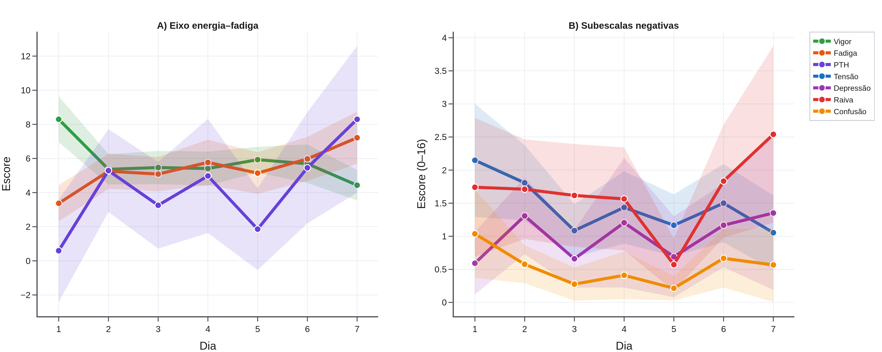
Figura 1 – Comportamento das dimensões do humor ao longo da semana (médias diárias; áreas sombreadas = IC95%).
Fonte: elaboração dos autores (2026).
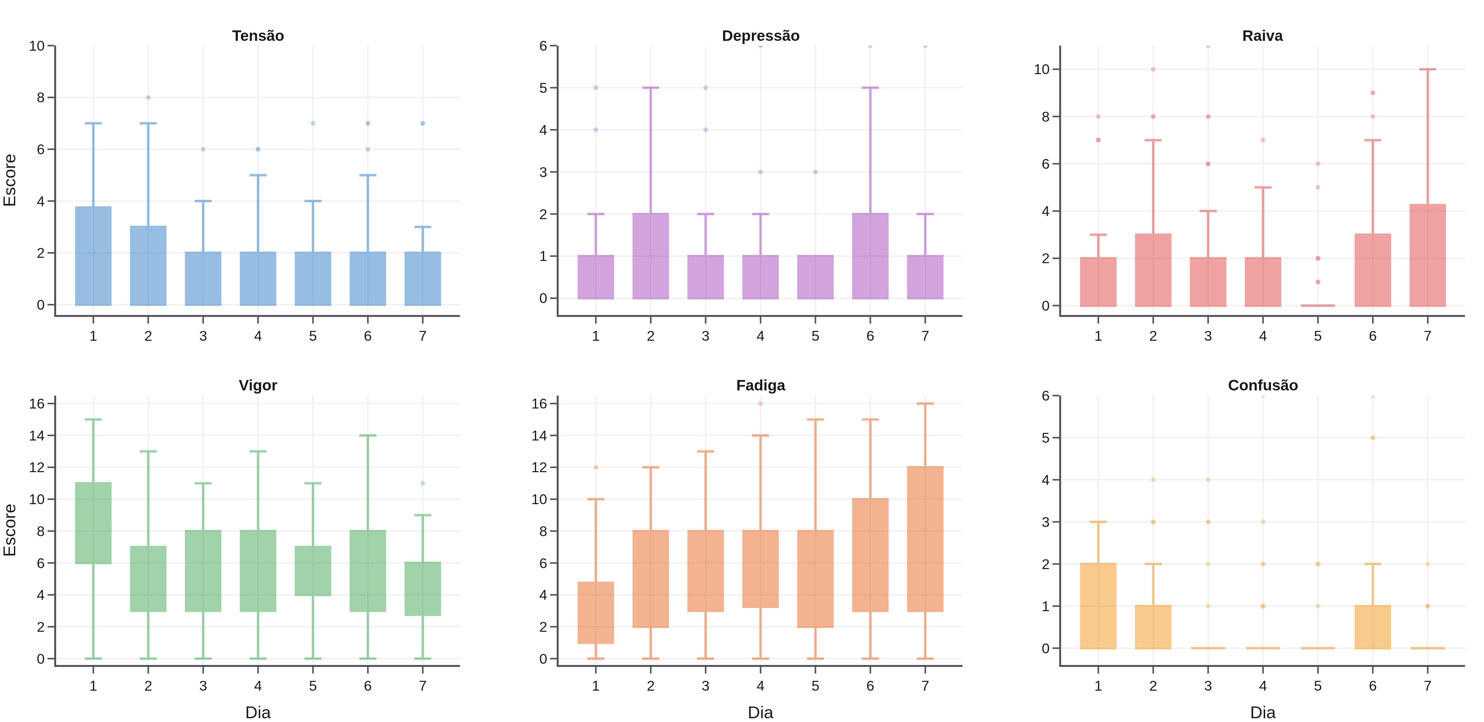
Figura 2 – Diagramas de caixa (box plot) das seis dimensões do BRUMS por dia da semana.
Fonte: elaboração dos autores (2026).
Tabela 7 – Médias diárias das dimensões do BRUMS e teste de Friedman com W de Kendall (variação entre os sete dias).
Dimensão | D1 | D2 | D3 | D4 | D5 | D6 | D7 | χ² | p | W de Kendall
Tensão | 2,1 | 1,8 | 1,1 | 1,4 | 1,2 | 1,5 | 1,1 | 14,5 | = 0,025 | 0,13
Depressão | 0,6 | 1,3 | 0,7 | 1,2 | 0,7 | 1,2 | 1,4 | 3,5 | = 0,751 | 0,03
Raiva | 1,7 | 1,7 | 1,6 | 1,6 | 0,6 | 1,8 | 2,5 | 7,9 | = 0,247 | 0,07
Vigor | 8,3 | 5,4 | 5,5 | 5,4 | 5,9 | 5,7 | 4,4 | 23,6 | < 0,001 | 0,21
Fadiga | 3,4 | 5,2 | 5,1 | 5,8 | 5,1 | 6,0 | 7,2 | 17,9 | = 0,007 | 0,16
Confusão | 1,0 | 0,6 | 0,3 | 0,4 | 0,2 | 0,7 | 0,6 | 22,9 | < 0,001 | 0,20
PTH | 0,6 | 5,3 | 3,3 | 5,0 | 1,9 | 5,5 | 8,3 | 13,8 | = 0,032 | 0,12
W de Kendall = tamanho de efeito do teste de Friedman (0,1 pequeno; 0,3 moderado; 0,5 grande).
Fonte: dados da pesquisa (2026).
As médias diárias, o teste de Friedman e o W de Kendall constam na Tabela 7 (Figuras 1 e 2): houve diferença significativa entre os dias para o vigor (p < 0,001; W = 0,21), a fadiga (p = 0,007; W = 0,16), a tensão (p = 0,025) e a confusão (p < 0,001), sempre com magnitude pequena a moderada, coerente com um microciclo de acúmulo dentro da faixa funcional.
Tabela 8 – Consistência das medidas repetidas ao longo da semana (coeficiente de correlação intraclasse, ICC).
Dimensão | ICC(2,1) | ICC(2,k) | Consistência
Vigor | 0,53 | 0,89 | moderada
Fadiga | 0,61 | 0,92 | moderada
Tensão | 0,64 | 0,93 | moderada
Depressão | 0,68 | 0,94 | moderada
Raiva | 0,39 | 0,82 | pobre
Confusão | 0,36 | 0,80 | pobre
Fonte: dados da pesquisa (2026).
A consistência das medidas repetidas (Tabela 8) foi moderada a boa, sendo mais baixa para a raiva e a confusão — dimensões mais reativas dia a dia.
Tabela 9 – Pós-teste (médias marginais do modelo misto) por dia, com comparação de cada dia ao Dia 1.
Dia | Vigor | Fadiga | Fadiga física
Dia 1 | 8,30 | 3,37 | 3,59
Dia 2 | 5,45* | 5,18 | 5,44*
Dia 3 | 5,65* | 4,84 | 5,81*
Dia 4 | 5,31* | 5,70* | 6,36*
Dia 5 | 5,80* | 5,01 | 5,67*
Dia 6 | 5,63* | 5,72* | 6,26*
Dia 7 | 4,10* | 6,93* | 7,55*
* diferença significativa em relação ao Dia 1 (Tukey, p < 0,05).
Fonte: dados da pesquisa (2026).
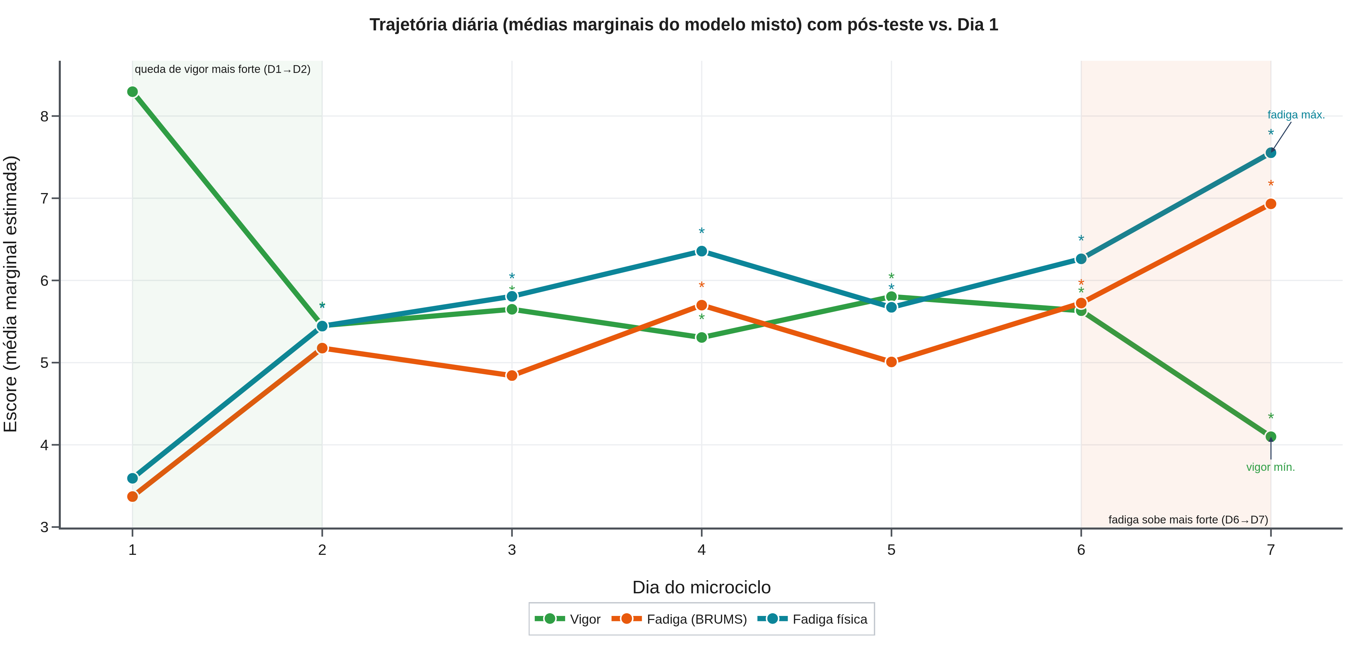
Figura 3 – Trajetória diária (médias marginais) com comparação de todos os dias ao Dia 1 (* p < 0,05).
Fonte: elaboração dos autores (2026).
Na comparação de todos os dias entre si (pós-teste de Tukey; Tabela 9; Figura 3), o vigor diferiu significativamente em 9 dos 21 pares de dias e a fadiga em 6 — sempre no sentido de piora em relação aos primeiros dias —, com a confirmação da deterioração progressiva do eixo energia–fadiga.
3.6 Confirmação por análise multivariada (MANOVA em escores T)
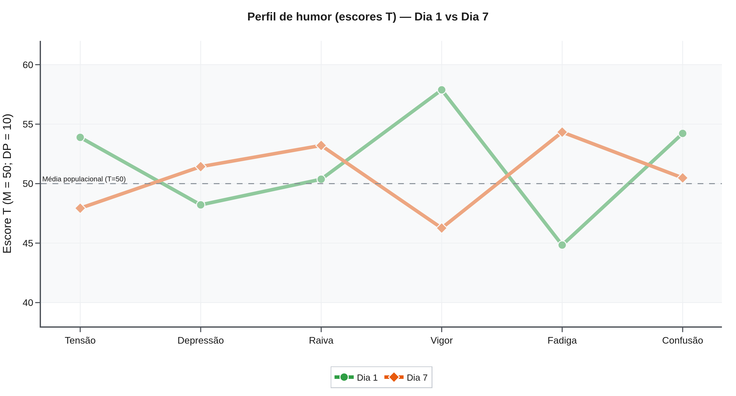
Figura 4 – Perfil de humor em escores T (M = 50; DP = 10) no Dia 1 e no Dia 7.
Fonte: elaboração dos autores (2026).
Tabela 10 – Comparação Dia 1 → Dia 7 das seis dimensões em escores T (MANOVA de medidas repetidas; n = 21).
Dimensão | D1 M | D1 DP | D7 M | D7 DP | F | p | d | η²ₚ
Tensão | 54,1 | 11,9 | 47,3 | 9,0 | 7,57 | = 0,012 | -0,60 | 0,275
Depressão | 47,9 | 4,2 | 51,2 | 14,2 | 1,05 | = 0,317 | +0,22 | 0,050
Raiva | 52,0 | 10,7 | 53,6 | 14,4 | 0,18 | = 0,678 | +0,09 | 0,009
Vigor | 58,3 | 10,3 | 45,8 | 7,7 | 37,14 | < 0,001* | -1,33 | 0,650
Fadiga | 45,0 | 7,6 | 54,7 | 11,5 | 12,73 | = 0,002* | +0,78 | 0,389
Confusão | 55,4 | 15,4 | 50,1 | 13,1 | 6,75 | = 0,017 | -0,57 | 0,252
Wilks λ = 0,181; F(6,15) = 11,32; p < 0,001; η²ₚ = 0,82. * p < 0,008 (α ajustado por Bonferroni para as seis dimensões).
Fonte: dados da pesquisa (2026).
A análise multivariada confirmou a diferença entre o Dia 1 e o Dia 7 (Wilks λ = 0,181; F(6,15) = 11,32; p < 0,001; η²ₚ = 0,82). Nos testes univariados com o critério corrigido de Bonferroni (α = 0,008), apenas o vigor (d = -1,33) e a fadiga (d = +0,78) permaneceram significativos — o que evidencia a concentração do efeito no eixo energia–fadiga —, enquanto a tensão (p = 0,012) e a confusão (p = 0,017), significativas apenas sob α = 0,05, não resistiram à correção (Tabela 10; Figura 4). A resposta aguda pré → pós também foi multivariadamente significativa (Wilks λ = 0,539; p = 0,028), o que reforça o achado.
3.7 Aptidão intermitente (T-CAR): regressão, comparação de modelos e limiar de pico de velocidade
Tabela 11 – Estatística descritiva do desempenho no Teste de Carminatti (T-CAR).
Parâmetro | n | Média | DP | Mín–Máx
Pico de velocidade — T-CAR (km/h) | 25 | 14,9 | 1,1 | 13,2–17,5
Distância percorrida (m) | 26 | 3329,3 | 758,9 | 2070,0–5360,7
Repetições completadas (n) | 26 | 62,3 | 9,5 | 45,0–86,0
FC máxima (bpm) | 26 | 198,5 | 5,9 | 190,0–209,0
FC de pico no teste (bpm) | 26 | 182,5 | 4,8 | 174,0–191,3
FC média no teste (bpm) | 26 | 178,7 | 4,8 | 168,9–186,8
Recuperação da FC em 1 min (bpm) | 26 | 27,2 | 3,8 | 19,7–37,3
Impulso de treino – TRIMP (u.a.) | 26 | 111,8 | 5,4 | 100,2–121,8
Percepção subjetiva de esforço (0–10) | 26 | 6,7 | 0,7 | 5,1–8,4
PV = pico de velocidade; FC = frequência cardíaca; TRIMP = training impulse.
Fonte: dados da pesquisa (2026).
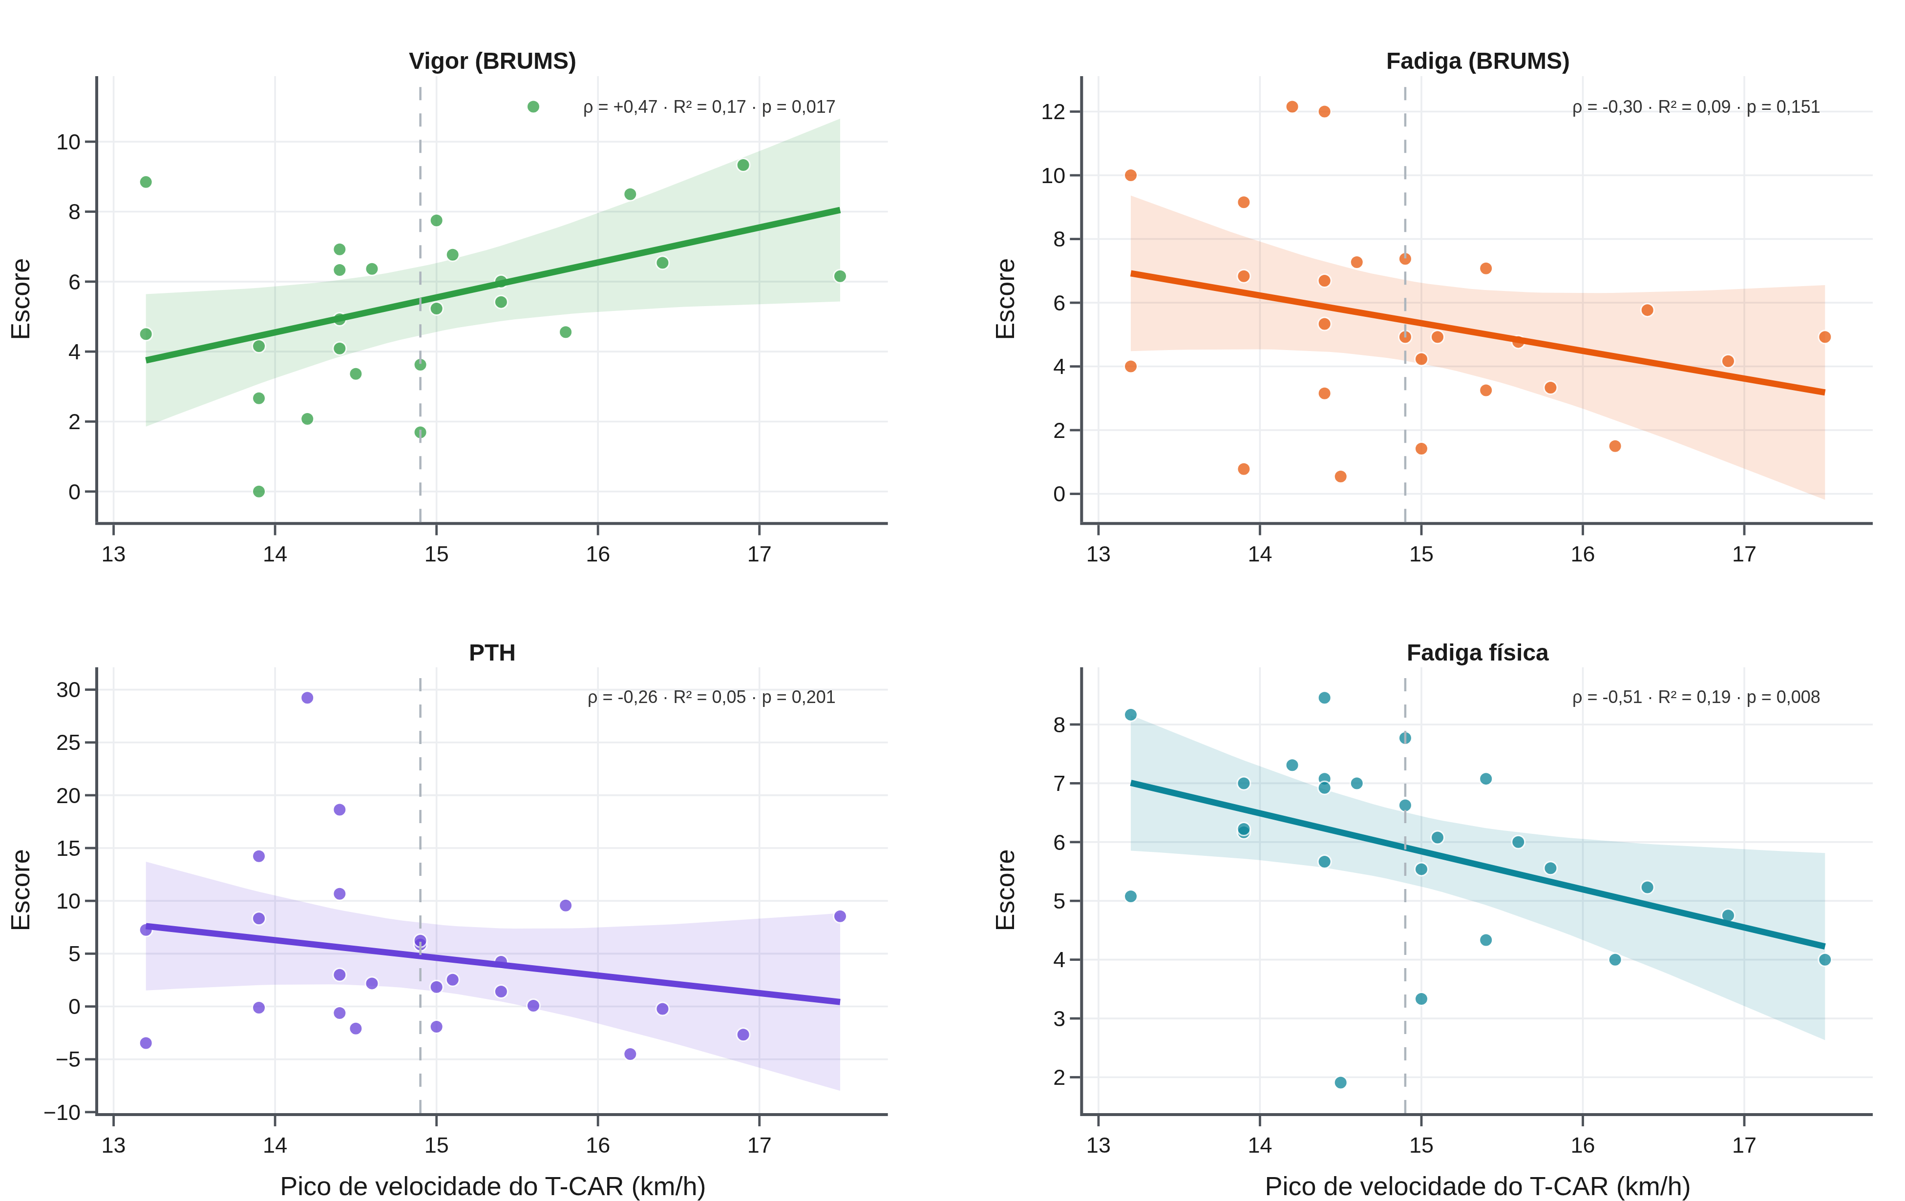
Figura 5 – Dispersão e reta de regressão (com banda de IC95%) entre o pico de velocidade do T-CAR e as médias semanais de vigor, fadiga, PTH e fadiga física.
Fonte: elaboração dos autores (2026).
O desempenho no T-CAR consta na Tabela 11. A regressão mostrou que atletas com maior pico de velocidade reportaram menos fadiga física (ρ = -0,51; p = 0,008) e mais vigor (ρ = +0,47; p = 0,017) ao longo da semana (Figura 5). A partir de um modelo que estima a probabilidade de um dia de fadiga elevada em função do pico de velocidade, identificou-se um limiar de aproximadamente 14,9 km/h (área sob a curva = 0,67; sensibilidade = 0,77; especificidade = 0,58): abaixo desse valor, os atletas apresentaram maior probabilidade de dias de fadiga elevada, o que fornece uma referência objetiva para individualizar a carga.
Tabela 12 – Comparação a posteriori de modelos de curva (linear, logarítmico e polinomial) para a relação entre o pico de velocidade do T-CAR e a resposta semanal de humor, por qualidade de ajuste.
Relação | Modelo | R² | R² ajustado | AIC | BIC | RMSE
Fadiga física × T-CAR | Linear † | 0,192 | 0,157 | 93,1 | 96,8 | 1,381
 | Logarítmica | 0,189 | 0,154 | 93,2 | 96,9 | 1,384
 | Polinomial (2º grau) | 0,196 | 0,123 | 95,0 | 99,9 | 1,378
Vigor × T-CAR | Linear † | 0,174 | 0,138 | 117,9 | 121,6 | 2,269
 | Logarítmica | 0,169 | 0,133 | 118,0 | 121,7 | 2,274
 | Polinomial (2º grau) | 0,180 | 0,106 | 119,7 | 124,6 | 2,259
AIC = critério de informação de Akaike; BIC = critério bayesiano; RMSE = raiz do erro quadrático médio. † modelo de melhor ajuste (menor AIC). Valores menores de AIC/BIC indicam melhor compromisso entre ajuste e parcimônia.
Fonte: dados da pesquisa (2026).
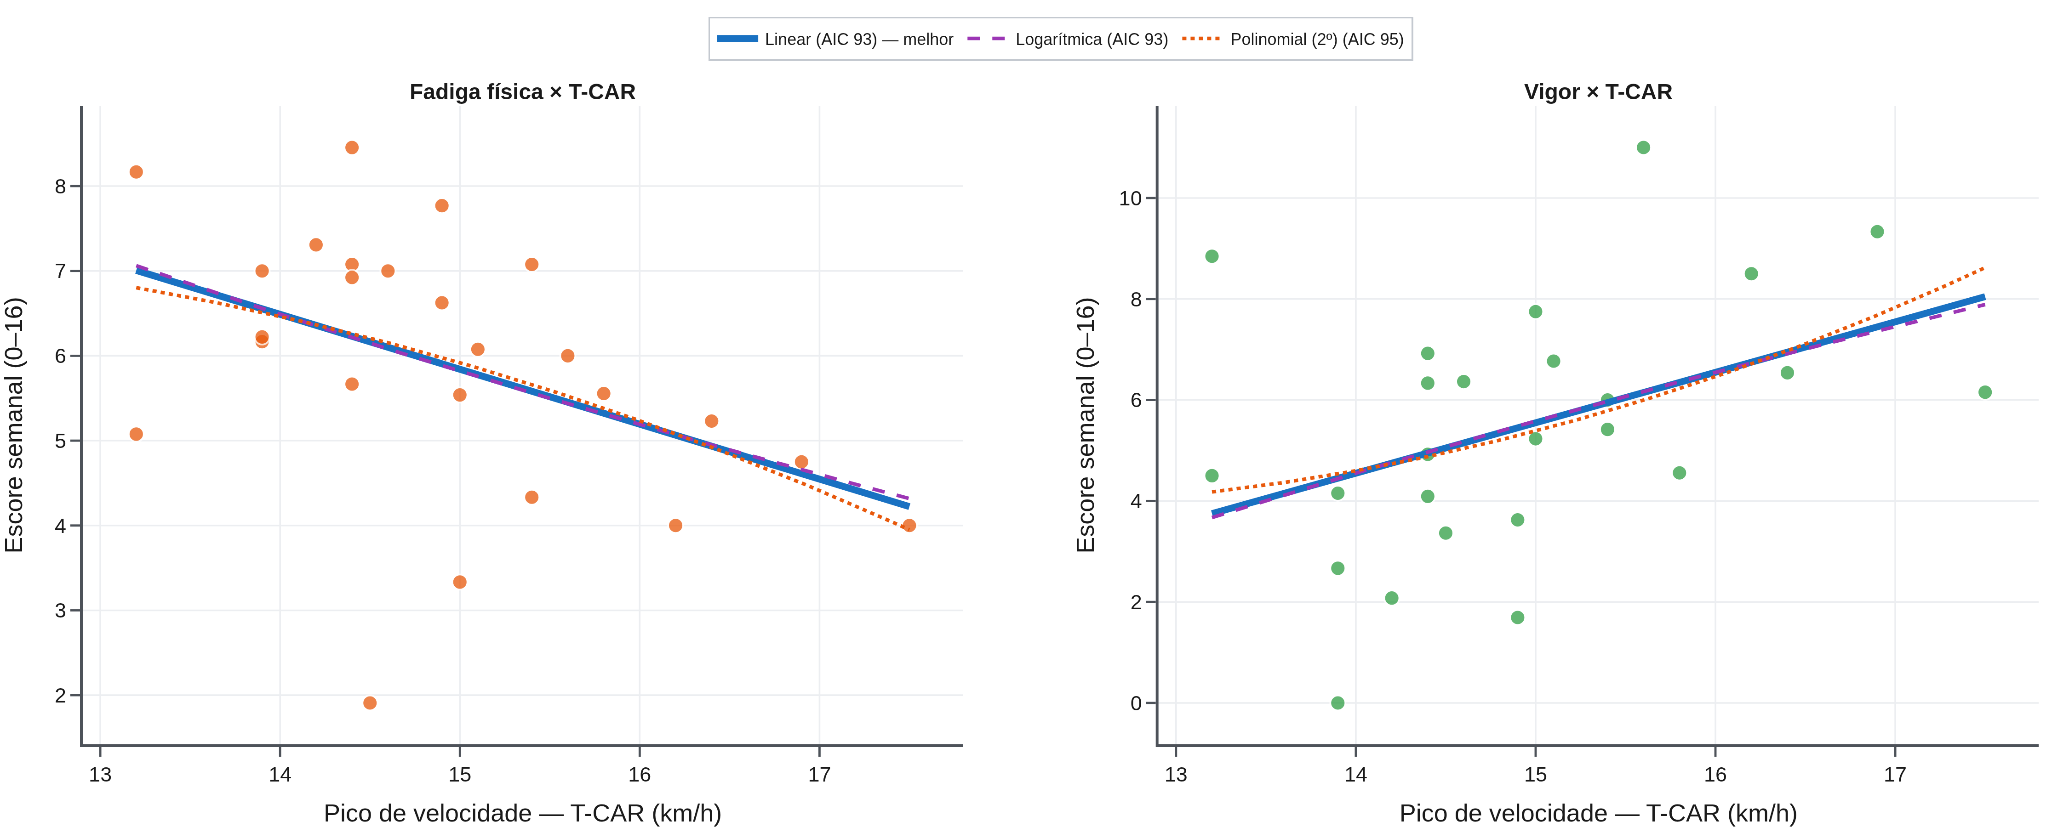
Figura 6 – Dispersão do pico de velocidade do T-CAR contra as médias semanais de fadiga física e de vigor, com os três modelos ajustados sobrepostos (o de menor AIC em linha cheia mais grossa).
Fonte: elaboração dos autores (2026).
Para verificar se a relação entre a aptidão e a resposta de humor seria mais bem descrita por uma forma não linear, ajustaram-se a posteriori três modelos de curva à relação entre o pico de velocidade do T-CAR e as médias semanais de fadiga física e de vigor — linear, logarítmico (ln do pico de velocidade) e polinomial de 2º grau —, comparados por R² ajustado, AIC e BIC (Tabela 12; Figura 6). Em ambas as relações, o modelo linear ofereceu o melhor compromisso entre ajuste e parcimônia (fadiga física: AIC = 93,1; vigor: AIC = 117,9); o ajuste logarítmico foi praticamente equivalente (ΔAIC ≈ 0,1) e o termo quadrático não compensou o parâmetro adicional (AIC maior, R² ajustado menor). Dentro da faixa de aptidão observada, portanto, a associação aptidão–humor é essencialmente linear, o que respalda descrevê-la pela reta de regressão. Para o desfecho binário — a probabilidade de um dia de fadiga elevada —, a regressão logística apresentou poder discriminativo moderado (pseudo-R² de McFadden = 0,057; AUC = 0,67), e a comparação do preditor na escala bruta contra a logarítmica favoreceu marginalmente a escala bruta (AIC 203,6 vs. 204,1), mantida, assim, na definição do limiar de pico de velocidade.
Duas regressões logísticas complementares fecham a leitura da aptidão. Simetricamente ao limiar de fadiga, modelou-se a probabilidade de um dia de baixo vigor (vigor no tercil inferior) em função do pico de velocidade: cada km/h a mais reduziu a chance de um dia de baixo vigor (OR = 0,59 por km/h) e o índice de Youden localizou um limiar de aproximadamente 14,9 km/h (sensibilidade = 0,79; especificidade = 0,57; área sob a curva = 0,66 [IC95% 0,50–0,78]), próximo ao limiar de fadiga e confirma o pico de velocidade como referência objetiva de prontidão. Por fim, a probabilidade de o atleta exibir o perfil iceberg tendeu a crescer com a aptidão (OR = 1,35 por km/h; área sob a curva = 0,63), porém sem significância (IC95% 0,70–4,35) — direção coerente com o papel protetor da capacidade aeróbia, que esta amostra, contudo, não teve potência para confirmar.
Tabela 13 – Estratificação do pico de velocidade do T-CAR em três faixas de aptidão por dois limiares (tercis da distribuição): prevalência de dias de fadiga elevada e de baixo vigor em cada faixa.
Faixa de aptidão | PV (km/h) | n (atleta-dia) | Fadiga elevada | Baixo vigor
Baixa aptidão | PV < 14,4 | 38 | 47% | 50%
Aptidão média | 14,4–15,1 | 71 | 45% | 35%
Alta aptidão | PV > 15,1 | 50 | 22% | 18%
Dois limiares (t₁ = 14,4 km/h; t₂ = 15,1 km/h) definem três faixas. Dia de fadiga elevada = fadiga física no tercil superior; dia de baixo vigor = vigor no tercil inferior. Tendência linear da prevalência (Cochran-Armitage): fadiga p = 0,011; baixo vigor p = 0,001.
Fonte: dados da pesquisa (2026).
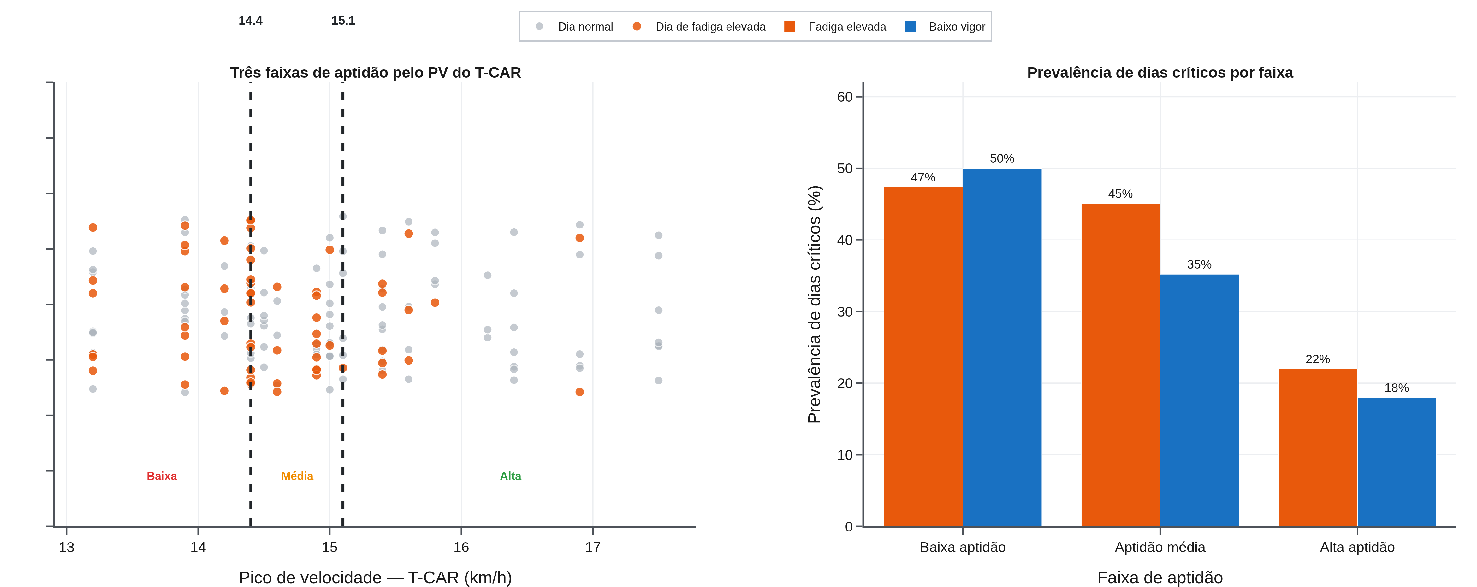
Figura 7 – Dois limiares do pico de velocidade do T-CAR (14,4 e 15,1 km/h) que delimitam três faixas de aptidão (esquerda) e a prevalênciade dias de fadiga elevada e de baixo vigor em cada faixa (direita).
Fonte: elaboração dos autores (2026).
Em vez de um único ponto de corte, o pico de velocidade foi ainda estratificado por dois limiares — os tercis de sua distribuição (t₁ = 14,4 km/h; t₂ = 15,1 km/h) —, criando três faixas de aptidão com valor de decisão direto (Tabela 13; Figura 7). A prevalência de dias críticos caiu de forma consistente da faixa de baixa para a de alta aptidão, tanto para a fadiga elevada (47% → 45% → 22%; tendência p = 0,011) quanto para o baixo vigor (50% → 35% → 18%; tendência p = 0,001). O ganho da estratificação dupla é sobretudo prático: enquanto o limiar único de Youden (≈ 14,9 km/h) traça uma só linha, os dois limiares isolam uma faixa superior de aptidão (PV > 15,1 km/h) em que o risco de dias críticos cai para cerca de um quinto das observações, e uma faixa inferior (PV < 14,4 km/h) que concentra o maior risco — e oferece à comissão técnica uma referência graduada, e não binária, para individualizar a carga e priorizar a recuperação dos atletas menos aptos.
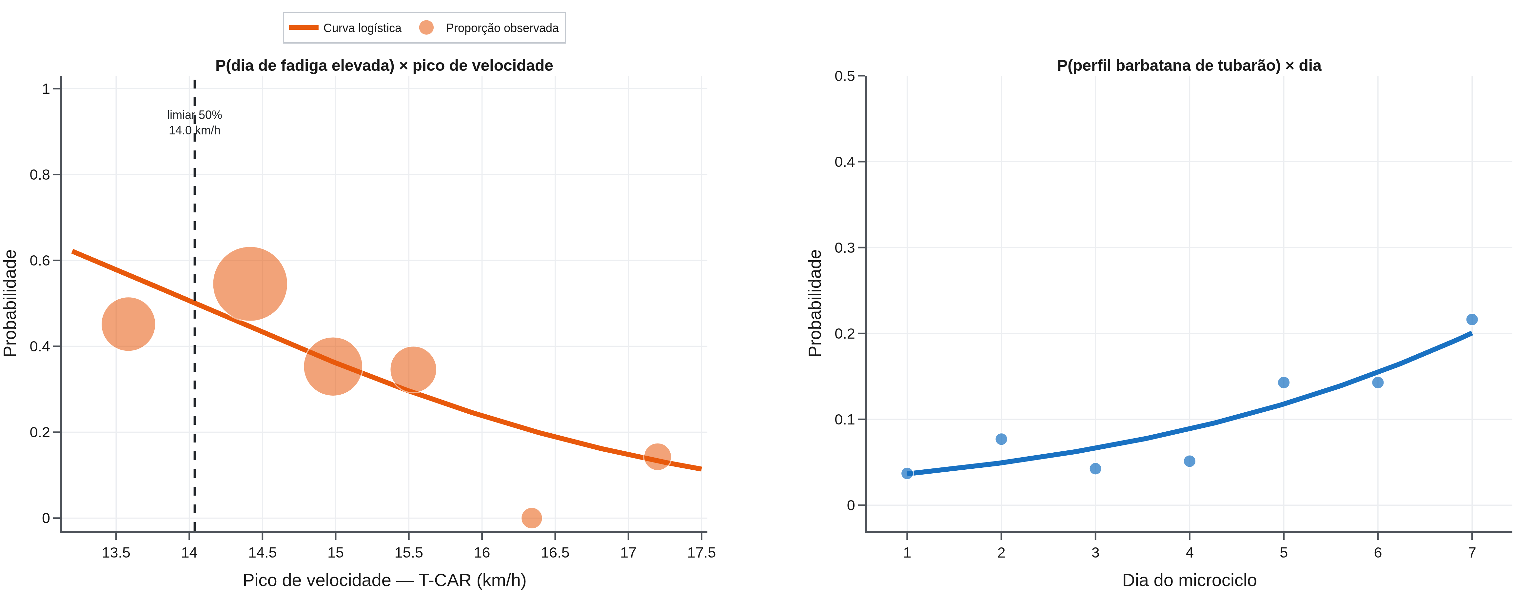
Figura 8 – Curvas logísticas ajustadas: à esquerda, a probabilidade de um dia de fadiga elevada decresce com o pico de velocidade do T-CAR (pontos = proporção observada por faixa, tamanho proporcional ao n); à direita, a probabilidade do perfil barbatana de tubarão cresce ao longo do microciclo.
Fonte: elaboração dos autores (2026).
As curvas logísticas ajustadas sintetizam, em forma gráfica, os dois modelos de probabilidade discutidos: a queda monotônica da chance de um dia de fadiga elevada à medida que aumenta o pico de velocidade e a elevação da chance do perfil de barbatana de tubarão ao longo dos dias (Figura 8).
3.8 Sonolência (Epworth) e estresse percebido (PSS-14)
Tabela 14 – Sonolência (Epworth, 6 itens, 0–18) e estresse percebido (PSS-14, 0–56) no microciclo: descritivos por observação e por atleta, e variação entre os dias.
Variável | M ± DP (obs.) | Mediana (mín–máx) | M ± DP (atleta) | Friedman p
Sonolência (Epworth) | 9,9 ± 5,1 | 10 (0–18) | 9,5 ± 4,4 | 0,027
Estresse (PSS-14) | 22,0 ± 4,9 | 22 (9–40) | 22,0 ± 4,5 | 0,677
Friedman: teste da variação entre os sete dias. Epworth em versão de 6 itens (sem ponto de corte clínico padrão).
Fonte: dados da pesquisa (2026).
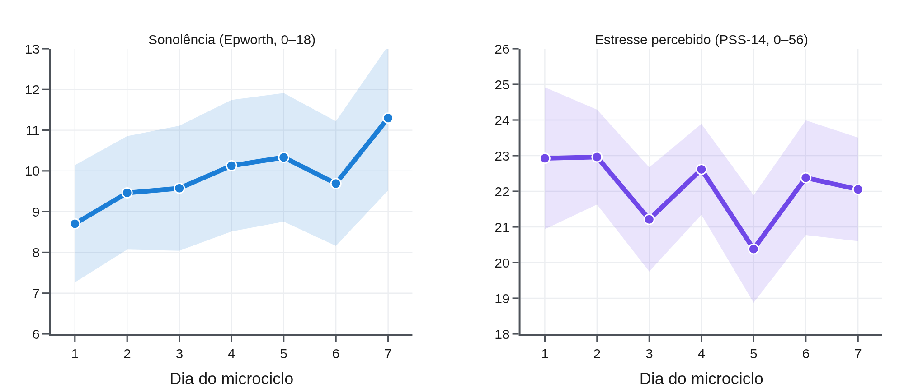
Figura 9 – Trajetória diária (média ± IC95%) da sonolência (Epworth) e do estresse percebido (PSS-14) ao longo do microciclo.
Fonte: elaboração dos autores (2026).
A sonolência e o estresse percebido, coletados no mesmo diário, tiveram comportamentos distintos ao longo do microciclo (Tabela 14; Figura 9). A sonolência (Epworth) elevou-se progressivamente do primeiro ao último dia (Friedman p = 0,027; W = 0,13), padrão compatível com o acúmulo de fadiga e de débito de sono ao fim da semana de carga. No plano interindividual (média semanal por atleta), atletas mais sonolentos reportaram mais fadiga (ρ = +0,52; p = 0,005) e pior humor global (PTH; ρ = +0,54; p = 0,004), o que posiciona a sonolência como um marcador de recuperação que acompanha a resposta afetiva à carga. O estresse percebido (PSS-14), ao contrário, manteve-se estável entre os dias (Friedman p = 0,677) e em patamar moderado, sem associação significativa com o vigor (ρ = -0,09; p = 0,643) ou com a fadiga (ρ = -0,15; p = 0,466); nenhuma das duas variáveis diferiu entre pré e pós-treino (Epworth p = 0,788; PSS p = 0,882), coerente com a natureza mais estável desses instrumentos. A estabilidade do estresse indica que a deterioração do humor no eixo energia–fadiga foi específica da carga de treino, e não reflexo de um aumento concomitante do estresse percebido.
3.9 Composição corporal e ajuste alométrico do pico de velocidade
Tabela 15 – Composição corporal da amostra (n = 25) e associação com a fadiga.
Variável | M ± DP | Amplitude
Massa corporal | 85,8 ± 15,7 | 58,8–132,6 kg
Estatura | 182,5 ± 6,5 | 170,8–200,0 cm
Gordura corporal | 11,6 ± 5,3 | 5,0–25,0 %
Massa e estatura por antropometria; gordura corporal por dobras cutâneas.
Fonte: dados da pesquisa (2026).
A caracterização da composição corporal (Tabela 15) mostrou massa de 85,8 kg e gordura corporal de 11,6%. Nem a massa (ρ = +0,32 com a fadiga física; p = 0,113) nem o percentual de gordura (ρ = +0,33; p = 0,113) associaram-se significativamente à fadiga, embora com tendência positiva. Como o pico de velocidade do T-CAR depende do porte corporal, examinou-se sua escala alométrica: o expoente da relação log(PV)–log(massa) foi de -0,19 (r = -0,48; p = 0,016), o que confirma que os atletas mais pesados atingem menor PV. Ao normalizar o PV pela massa elevada a esse expoente (PV·massa^0,19), a associação com o vigor manteve-se praticamente inalterada (ρ = +0,49; p = 0,012), ao passo que a associação com a fadiga física atenuou-se e perdeu significância (de ρ = -0,51 para ρ = -0,36; p = 0,082). Ou seja, o vínculo entre aptidão e vigor é um efeito genuíno de capacidade aeróbia, independente do tamanho corporal, enquanto parte da relação entre aptidão e fadiga física é atribuível ao porte do atleta.
3.10 Capacidade anaeróbia (RSA) e fadiga: especificidade e ajuste pela massa
Tabela 16 – Associação entre a capacidade anaeróbia (teste de sprints repetidos, Baker) e a fadiga e o vigor semanais: correlação bruta e parcial (com controle da massa corporal).
Medida do RSA | Fadiga física (bruto / parcial) | Fadiga BRUMS (bruto / parcial) | Vigor (bruto / parcial)
Melhor tempo (s) | +0,26 / +0,11 | +0,30 / +0,18 | +0,08 / -0,01
Soma dos 8 (s) | +0,34 / +0,19 | +0,34 / +0,22 | +0,07 / -0,05
Índice de fadiga (%F) | +0,26 / +0,33 | +0,19 / +0,25 | -0,39 / -0,37
Correlação de Spearman (ρ); parcial = com controle da massa corporal. Melhor tempo, soma e índice de fadiga: menor = melhor. n = 24 atletas. Como contraste, o pico de velocidade aeróbio associou-se à fadiga física (ρ = -0,50; p = 0,013).
Fonte: dados da pesquisa (2026).
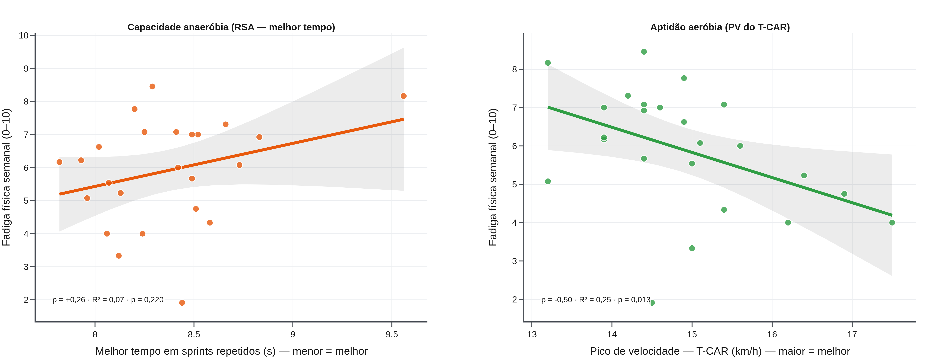
Figura 10 – Correlatos da fadiga física semanal: à esquerda, a capacidade anaeróbia (melhor tempo em sprints repetidos) apresenta associação fraca e não significativa; à direita, a aptidão aeróbia (pico de velocidade do T-CAR) apresenta associação moderada e significativa.
Fonte: elaboração dos autores (2026).
A capacidade anaeróbia foi avaliada por um teste de sprints repetidos (oito sprints; Baker), do qual se tomaram o melhor tempo, a soma dos tempos e o índice de fadiga (percentual de decremento). Nenhuma das três medidas se associou de forma significativa à fadiga física, à fadiga do BRUMS ou ao vigor (Tabela 16; Figura 10); as correlações foram fracas, no limite da significância apenas para o índice de fadiga com o vigor (ρ = -0,39). A capacidade anaeróbia mostrou-se, ademais, independente da aptidão aeróbia (RSA × PV: ρ = -0,05), o que indica que os dois testes captam capacidades distintas.
A normalização pela massa corporal esclarece a natureza dessas associações. Os atletas mais pesados foram mais lentos nos sprints (massa × melhor tempo: ρ = +0,50) e tenderam a relatar mais fadiga (massa × fadiga física: ρ = +0,34); ao controlar a massa, a fraca associação entre o melhor tempo e a fadiga física praticamente desaparece (bruto ρ = +0,26 → parcial ρ = +0,11), e o ajuste alométrico conduz à mesma conclusão (ρ ajustado = +0,09). Em contraste, a associação entre o pico de velocidade aeróbio e a fadiga física — significativa (ρ = -0,50) — resiste ao ajuste. O padrão revela especificidade fisiológica: no acúmulo de pré-temporada, a fadiga do humor é rastreada pela aptidão aeróbia, e não pela capacidade anaeróbia de sprints repetidos nem pelo porte corporal.
3.11 Moduladores da magnitude dos efeitos agudo e crônico
Tabela 17 – Moduladores da magnitude do efeito crônico (inclinação semanal): correlação (r) e coeficiente de determinação (R²) entre cada característica do atleta e a taxa de variação do vigor e da fadiga.
Moderador | Vigor — r (R²) | Fadiga — r (R²)
Aptidão (PV T-CAR) | +0,15 (0,02) | -0,12 (0,01)
% de gordura | -0,03 (0,00) | +0,16 (0,02)
Massa corporal | -0,30 (0,09) | +0,02 (0,00)
Potência (CMJ) | -0,43 (0,18)* | +0,09 (0,01)
Sprints repetidos (Baker) | +0,07 (0,01) | -0,03 (0,00)
Sonolência (Epworth) | +0,42 (0,17)* | -0,04 (0,00)
Estresse (PSS-14) | +0,33 (0,11) | +0,04 (0,00)
Carga interna (TRIMP) | -0,02 (0,00) | -0,03 (0,00)
r = correlação de Pearson; R² = coeficiente de determinação (variância explicada); * p < 0,05 sem correção. Nenhuma associação sobrevive à correção de Holm para 48 testes. CMJ = salto vertical; Baker = melhor tempo em sprints repetidos (menor = melhor); TRIMP = carga interna.
Fonte: dados da pesquisa (2026).
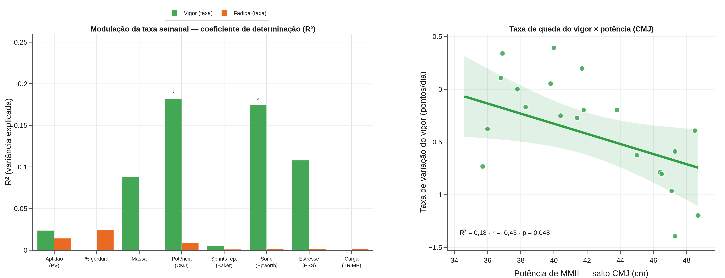
Figura 11 – Modulação da taxa semanal pelo perfil do atleta: à esquerda, o coeficiente de determinação (R²) de cada característica sobre a taxa do vigor (verde) e da fadiga (laranja) — a fadiga é praticamente não modulada; à direita, a taxa de queda do vigor decresce com a potência de membros inferiores (salto CMJ).
Fonte: elaboração dos autores (2026).
Uma questão aplicada relevante é saber quais características do atleta modulam a intensidade da resposta — e em que medida. A magnitude do efeito agudo (variação pré → pós) revelou-se estável e independente do perfil individual: a queda média do vigor (-0,92 ponto por sessão), a elevação da fadiga (+1,42) e a da PTH (+3,04) não se acentuaram ao longo da semana (tendência por dia: p ≥ 0,24) nem se vincularam de modo consistente à aptidão, à composição corporal, à potência, ao sono ou à carga interna — todos os coeficientes de determinação foram baixos (R² < 0,09). O choque afetivo intrassessão comporta-se, portanto, como uma resposta estereotipada, compartilhada pelo grupo.
O efeito crônico (inclinação semanal) exibiu modulação apenas parcial, restrita ao vigor (Tabela 17; Figura 11). A taxa de acúmulo de fadiga foi praticamente idêntica entre os atletas — nenhum moderador explicou fração relevante de sua variância (R² ≤ 0,02) —, ao passo que a taxa de queda do vigor associou-se à potência de membros inferiores (salto CMJ: r = -0,43; R² = 0,18) e, em menor grau, à sonolência: os atletas mais explosivos perderam vigor mais depressa. Um modelo de regressão múltipla com aptidão e potência explicou cerca de 23% da variância da taxa do vigor (R² = 0,23; R² ajustado = 0,14), com o maior peso padronizado atribuído à potência (β* = -0,45). Impõe-se, porém, cautela: entre os 48 testes de moderação, nenhuma associação resistiu à correção de Holm para comparações múltiplas, de sorte que esses vínculos permanecem exploratórios. Predomina, assim, uma resposta de humor amplamente independente das características individuais mensuradas — sobretudo no eixo da fadiga —, o que reforça o caráter geral e esperado da reação à carga da pré-temporada.
4 DISCUSSÃO
O presente estudo examinou os correlatos fisiológicos e de bem-estar da resposta de humor de handebolistas de elite ao longo da última semana de pré-temporada. Como pano de fundo, a deterioração do humor concentrou-se no eixo energia–fadiga: o vigor caiu e a fadiga subiu de forma consistente, tanto na resposta aguda a cada treino (pré → pós: vigor −14%, d = -0,47; fadiga +36%, d = +0,57) quanto na comparação do primeiro ao último dia (vigor d = -1,33; fadiga d = +0,78). A robustez desse achado é sustentada por três abordagens convergentes — o pós-teste do modelo misto na comparação de todos os dias, o teste de Friedman e a análise multivariada em escores T (Wilks λ = 0,181; F(6,15) = 11,32; p < 0,001; η²ₚ = 0,82). Sob o critério conservador de Bonferroni, apenas o vigor (η²ₚ = 0,65) e a fadiga (η²ₚ = 0,39) permaneceram significativos, enquanto as dimensões negativas de valência não fadiga, próximas do piso, mantiveram-se estáveis. Confirma-se, assim, que o vigor e a fadiga são as dimensões subjetivas mais sensíveis à carga de treino, em consonância com a literatura de monitoramento (SAW; MAIN; GASTIN, 2016; THORPE et al., 2017; KELLMANN et al., 2018).
O caráter do handebol ajuda a contextualizar a magnitude dessa resposta. Trata-se de uma modalidade coletiva de invasão, marcadamente intermitente, na qual ações de alta intensidade — sprints, saltos, arremessos, bloqueios, mudanças de direção e contatos — alternam-se com períodos de recuperação incompleta e reclamam, a um só tempo, potência anaeróbia e capacidade aeróbia intermitente para sustentar o esforço repetido e retardar a instalação da fadiga (KARCHER; BUCHHEIT, 2014; MICHALSIK; AAGAARD, 2015). Evidências atuais confirmam que o treino e o jogo de handebol constituem exercício de alta intensidade, com elevadas demandas aeróbias e anaeróbias (PEREIRA et al., 2024), e que os esportes de invasão se caracterizam por atividade intermitente de alta intensidade intercalada por recuperação de menor intensidade (VACCARO-BENET et al., 2024). Nesse contexto, o acúmulo de carga da última semana de pré-temporada explica a deterioração do eixo energia–fadiga observada e esclarece por que o vigor e a fadiga foram as dimensões mais sensíveis do painel.
É relevante que, mesmo sob o acúmulo de carga da pré-temporada, os perfis associados a maior risco à saúde mental (Everest invertido, submerso e iceberg invertido) não se tornaram prevalentes: a deterioração restringiu-se ao perfil de fadiga, cuja prevalência no último dia (22%) superou nitidamente o patamar de referência de atletas do mesmo contexto brasileiro (11,6% em avaliação momentânea; DE MIRANDA ROHLFS et al., 2024). Esse contraste sugere que, em handebolistas de elite bem condicionados, a resposta ao acúmulo de carga é funcional e transitória — uma fadiga esperada — e não um sinal de risco psicológico. Tal leitura respalda o emprego do perfilamento do humor como triagem de prontidão e de bem-estar em modalidades coletivas de rendimento (TERRY et al., 2021), no qual a BRUMS já demonstrou sensibilidade a fatores como sono, desempenho e resultados de partida (ANDRADE et al., 2016; BRANDT; BEVILACQUA; ANDRADE, 2017; DO NASCIMENTO et al., 2026) e associação com desfechos como a lesão (DE MIRANDA ROHLFS et al., 2025).
O caráter transitório dessa resposta deve ser lido à luz da posição do microciclo no planejamento. A última semana de pré-temporada corresponde a uma fase de acumulação de carga, que antecede o afinamento (tapering) e a competição. Nesse enquadramento, a queda de vigor e a elevação de fadiga aqui documentadas configuram a assinatura afetiva esperada do acúmulo, e não um estado estável: o modelo de equilíbrio entre estresse e recuperação prevê que, com a redução da carga e o reforço da recuperação nos dias subsequentes, o vigor tende a ser restaurado e o perfil de prontidão (iceberg) a se reinstalar (KELLMANN et al., 2018). Interpretar a fadiga do fim do microciclo como um vale programado — e não como deterioração — é justamente o que habilita a comissão técnica a distinguir a resposta funcional daquela que exigiria intervenção, e reforça o valor de manter o monitoramento do humor na transição para o afinamento, quando a recuperação do estado afetivo é esperada e verificável.
Sob a ótica psicofisiológica, o eixo energia–fadiga funciona como um leitor do equilíbrio entre a carga de treino e a capacidade de recuperação. Em uma semana de acumulação, esse equilíbrio inclina-se transitoriamente para o polo da sobrecarga, e a queda do vigor com a ascensão da fadiga exprime, no plano afetivo, a resposta integrada do organismo ao esforço acumulado — uma cascata de ajustes metabólicos, hormonais e neurais que visam restaurar a homeostase e poupar energia (WOODS et al., 2018; VRIJKOTTE et al., 2019). A elevação da sonolência ao término da semana, sem alteração do estresse percebido, respalda essa leitura: a perturbação nasceu da carga física e da restauração incompleta entre as sessões, não de um estressor psicossocial concomitante. O acoplamento crescente entre o afeto negativo e a fadiga, do primeiro ao último dia, acompanha essa transição de um estado diferenciado para um estado integrado de estresse, no qual as respostas afetivas convergem sob um substrato central comum — leitura que o próprio delineamento sustenta, uma vez que os marcadores medidos (humor, sono e estresse) apontam para a mesma origem na carga de treino.
Esse conjunto de sinais delineia a assinatura de um sobre-esforço funcional (functional overreaching) — a fadiga planejada e reversível que precede a supercompensação — e não a de um estado disfuncional. A literatura recente ampara tal distinção: períodos de treino intensificado agravam a perturbação do humor e comprometem o desempenho, com plena recuperação após dias de afinamento, tanto em esportes coletivos (CAMPBELL et al., 2020) quanto em modalidades de resistência (PIACENTINI et al., 2016; WOODS et al., 2018), padrão que revisões sistemáticas reconhecem como um marcador do sobre-esforço funcional (ROETE et al., 2021). Cabe, todavia, a cautela metodológica que essas mesmas revisões assinalam: os instrumentos de humor sinalizam o sobre-esforço, porém nem sempre separam a fadiga aguda do acúmulo funcional (ROETE et al., 2021) — limitação que o presente desenho amortece ao dissociar a resposta aguda (pré → pós de cada sessão) do acúmulo semanal e ao modelar a trajetória temporal, o que torna visíveis tanto o choque intrassessão quanto a deriva ao longo dos dias. A preservação das dimensões de valência não fadiga e a ausência dos perfis de risco à saúde mental completam o quadro de uma adaptação esperada, e não de um processo patológico.
A análise dos moduladores refina esse entendimento e traz uma mensagem de utilidade prática. A magnitude tanto do choque agudo quanto da deriva crônica mostrou-se, em larga medida, independente do perfil do atleta: nenhum dos preditores — aptidão, composição corporal, potência, sono, estresse ou carga interna — explicou parcela expressiva da variância, e nenhuma associação resistiu à correção para comparações múltiplas. A taxa de acúmulo de fadiga, em especial, revelou-se homogênea entre os atletas, o que sugere uma resposta obrigatória e comum à carga da pré-temporada — coerente com a leitura de um sobre-esforço funcional que atinge o grupo de maneira relativamente uniforme. A única modulação digna de nota, ainda que exploratória, recaiu sobre a taxa de queda do vigor, associada à potência de membros inferiores: os atletas mais explosivos perderam energia mais depressa, padrão compatível com a hipótese de que perfis de maior demanda neuromuscular acumulam fadiga central e periférica com maior rapidez sob um bloco de acumulação aeróbia. Do ponto de vista aplicado, a baixa modulação reforça que a vigilância do humor deve ser universal na equipe — e não reservada a subgrupos supostamente mais vulneráveis —, embora o eixo do vigor mereça atenção adicional nos atletas de perfil mais potente.
Situados no conjunto da literatura, esses achados ocupam uma lacuna específica. A BRUMS tem sido aplicada, predominantemente, como um retrato pontual em torno da competição (BRANDT et al., 2019; DO NASCIMENTO et al., 2026) ou em comparações entre fases de treino distantes semanas ou meses entre si (ROUVEIX et al., 2006), quase sempre associada ao sono, ao desempenho ou a marcadores hormonais (ANDRADE et al., 2019; ROUVEIX et al., 2006). São escassas, contudo, as descrições que acompanham o humor em alta resolução dentro de um único microciclo — com medidas duas vezes ao dia que separam a resposta aguda do acúmulo crônico —, que modelam a trajetória de forma contínua e que a articulam à aptidão aeróbia intermitente em uma modalidade coletiva de invasão. É precisamente esse o nicho do presente estudo, cuja abordagem temporal e multivariada oferece um retrato mais fino da dinâmica afetiva do que o instantâneo pré-competitivo predominante, e sinaliza um caminho para o monitoramento intramicrociclo em esportes de rendimento.
A inclusão do pico de velocidade do T-CAR como parâmetro fisiológico acrescentou uma leitura interindividual à resposta afetiva. Atletas com maior aptidão aeróbia intermitente reportaram mais vigor (ρ = +0,47; p = 0,017) e menos fadiga física (ρ = -0,51; p = 0,008) ao longo da semana, e um limiar de pico de velocidade de aproximadamente 14,9 km/h discriminou os dias de maior fadiga (área sob a curva = 0,67). Esse resultado é coerente com o papel da capacidade aeróbia intermitente em sustentar e repetir esforços de alta intensidade — pois acelera a recuperação entre as ações e retarda a fadiga — e, portanto, em modular a tolerância à carga do handebol, e com a validade do pico de velocidade do T-CAR como marcador de desempenho físico em modalidades intermitentes (FERNANDES-DA-SILVA et al., 2016). Do ponto de vista aplicado, normalizar a resposta de humor pela aptidão física ajuda a distinguir a fadiga esperada — de atletas menos aptos sob a mesma carga — daquela que possa sinalizar sobrecarga, e o limiar identificado oferece à comissão técnica uma referência objetiva para individualizar a prescrição da carga e o reforço da recuperação. A estratificação por dois limiares refina essa referência ao substituir a linha única por três faixas de aptidão: a prevalência de dias críticos caiu de modo ordenado da faixa inferior para a superior (tendência significativa para fadiga e para baixo vigor), e a faixa de alta aptidão isolou atletas com risco de dias críticos reduzido a cerca de um quinto — uma leitura graduada, e não binária, mais aderente à decisão prática de dosar carga e recuperação atleta a atleta. O ajuste alométrico refinou essa leitura: como o pico de velocidade escala negativamente com a massa (expoente -0,19), parte da relação entre aptidão e fadiga física reflete o porte corporal e não apenas a capacidade aeróbia — ao normalizar o PV pela massa, essa associação se atenua. Já a relação entre aptidão e vigor resistiu ao ajuste, o que evidencia um efeito genuíno de capacidade aeróbia sobre o estado de energia, independentemente do tamanho do atleta.
A contraposição com a capacidade anaeróbia delimita a especificidade dessa relação. O teste de sprints repetidos (Baker) — um marcador da capacidade de repetir esforços máximos de curta duração — não se associou de forma significativa à fadiga do humor em nenhuma de suas medidas, e a fraca associação bruta entre o melhor tempo e a fadiga física desapareceu ao controlar a massa corporal, o que a atribui ao porte do atleta, e não à capacidade anaeróbia em si. Como a capacidade anaeróbia se mostrou independente da aptidão aeróbia, os dois testes captam qualidades físicas distintas; e é a aptidão aeróbia — não a anaeróbia — que rastreia a fadiga afetiva do acúmulo de pré-temporada. Esse contraste é coerente com a natureza predominantemente aeróbia da carga de uma semana de acumulação e com a recomendação de sistemas de monitoramento multidomínio, que combinam marcadores neuromusculares, cardioautonômicos e de autorrelato de humor, sono e estresse (NAUGHTON et al., 2023; TAVARES et al., 2017). Convém, ainda, a cautela metodológica de que o índice de fadiga do teste de sprints repetidos, por derivar de uma pequena queda de desempenho, tem confiabilidade limitada e deve ser lido com reservas (OLIVER, 2007; GLAISTER et al., 2008).
A comparação a posteriori de modelos de curva reforça a leitura dessa relação e agrega parcimônia à sua interpretação. Testadas as formas linear, logarítmica e polinomial, o modelo linear mostrou o melhor compromisso entre ajuste e parcimônia para a fadiga física e para o vigor (menores AIC e BIC), com o ajuste logarítmico praticamente equivalente e sem ganho do termo quadrático — o que revela que, na faixa de aptidão desta amostra, cada incremento de pico de velocidade se associa a uma variação aproximadamente constante da resposta de humor, sem evidência de saturação ou de limiar de rendimentos decrescentes. Esse resultado justifica descrever a associação pela reta de regressão e, ao mesmo tempo, delimita o alcance do modelo: uma relação linear estimada em uma faixa estreita de aptidão não deve ser extrapolada para além dela. Para o desfecho binário, a regressão logística — cuja qualidade de ajuste foi documentada pelo pseudo-R² de McFadden e pelos critérios de informação — sustentou o limiar de pico de velocidade como ferramenta prática de triagem, com preferência pelo preditor na escala bruta, de leitura mais direta para a comissão técnica.
A sonolência e o estresse percebido acrescentaram duas leituras convergentes com o padrão central. A sonolência (Epworth) acompanhou a semana de carga: elevou-se rumo ao último dia e associou-se, entre os atletas, a mais fadiga e a um pior humor global — um marcador de recuperação/sono que corrobora, no plano comportamental, a deterioração do eixo energia–fadiga e reforça a recomendação de vigiar o sono na fase de acumulação (KELLMANN et al., 2018). Já o estresse percebido (PSS-14) permaneceu estável e moderado, sem se relacionar à oscilação do humor; essa ausência de variação é informativa, pois indica que a resposta afetiva ao microciclo teve origem na carga de treino, e não em um aumento concomitante do estresse psicossocial percebido — um argumento a favor da especificidade do achado.
Algumas limitações devem ser consideradas na interpretação dos achados. O tamanho amostral (27 atletas) e o desenho observacional de fase única não permitem inferência causal sobre a carga, e as dimensões negativas, próximas do piso, apresentam variância e fidedignidade reduzidas, o que limita a leitura de suas pequenas variações. A conversão dos escores T foi referenciada à própria amostra — e não a tabelas normativas nacionais de atletas —, o que recomenda cautela na comparação absoluta de prevalências entre estudos e na classificação estrita dos perfis. A sonolência foi medida por uma versão de 6 itens do Epworth (sem ponto de corte clínico validado) e o estresse, pela PSS-14, cujo horizonte de referência é mais amplo que o microciclo; por isso, essas variáveis foram interpretadas por sua média semanal por atleta, e não por flutuações diárias. Como direções futuras, recomenda-se ampliar a amostra e acompanhar múltiplos microciclos, integrar o humor a marcadores de carga externa e interna mensurados continuamente, adotar tabelas normativas e agrupamento semeado (seeded k-means) para a classificação de perfis e testar o valor preditivo dos perfis negativos para desfechos como lesão e sobrecarga (DE MIRANDA ROHLFS et al., 2024, 2025).
5 CONCLUSÕES
Na última semana de pré-temporada, a deterioração do humor concentrou-se no eixo energia–fadiga, e a sua magnitude associou-se de forma seletiva às capacidades físicas. Entre os parâmetros examinados, a aptidão aeróbia intermitente (pico de velocidade do T-CAR) foi o correlato fisiológico genuíno: os atletas mais aptos relataram mais vigor e menos fadiga física, com um limiar de aproximadamente 14,9 km/h e dois cortes que delimitaram faixas de risco úteis à individualização da carga. A capacidade anaeróbia de sprints repetidos, ao contrário, não explicou a fadiga do humor — e o seu vínculo aparente decorria do porte corporal —, o que revela especificidade aeróbia. A sonolência acrescentou uma leitura de recuperação, ao acompanhar a fadiga e a perturbação do humor, enquanto o estresse percebido, estável, delimitou a origem da resposta na carga de treino. A magnitude dos efeitos foi, porém, pouco modulada pelo perfil individual, o que sugere uma resposta amplamente comum ao grupo. Recomenda-se, portanto, um monitoramento multidomínio — que combine o humor, a aptidão aeróbia e marcadores de recuperação — centrado no eixo energia–fadiga.
REFERÊNCIAS
ANDRADE, A. et al. Sleep quality, mood and performance: a study of elite Brazilian volleyball athletes. Journal of Sports Science and Medicine, v. 15, n. 4, p. 601–605, 2016.
ANDRADE, A. et al. Sleep quality associated with mood in elite athletes. The Physician and Sportsmedicine, v. 47, n. 3, p. 312–317, 2019. DOI: 10.1080/00913847.2018.1553467.
ANDRADE, A. et al. Effect of practice exergames on the mood states and self-esteem of elementary school boys and girls during physical education classes: a cluster-randomized controlled trial. PLoS ONE, v. 15, n. 6, e0232392, 2020. DOI: 10.1371/journal.pone.0232392.
BRANDT, R.; BEVILACQUA, G. G.; ANDRADE, A. Perceived sleep quality, mood states, and their relationship with performance among Brazilian elite athletes during a competitive period. Journal of Strength and Conditioning Research, v. 31, n. 4, p. 1033–1039, 2017.
BRANDT, R. et al. Comparisons of mood states associated with outcomes achieved by female and male athletes in high-level judo and Brazilian jiu-jitsu championships: psychological factors associated with the probability of success. Journal of Strength and Conditioning Research, v. 35, n. 9, p. 2518–2524, 2019. DOI: 10.1519/JSC.0000000000003218.
CAMPBELL, P. G. et al. The effect of overreaching on neuromuscular performance and wellness responses in Australian rules football athletes. Journal of Strength and Conditioning Research, v. 34, n. 6, p. 1530–1538, 2020. DOI: 10.1519/JSC.0000000000003603.
DE MIRANDA ROHLFS, I. C. P. et al. Prevalence of specific mood profile clusters among elite and youth athletes at a Brazilian sports club. Sports, v. 12, n. 7, 195, 2024. DOI: 10.3390/sports12070195.
DE MIRANDA ROHLFS, I. C. P. et al. Mood states, injury status, and countermovement jump performance in Brazilian high-level sports. Sports, v. 13, n. 9, 303, 2025. DOI: 10.3390/sports13090303.
DO NASCIMENTO, M. H. et al. Acute psychological responses to official match outcomes in male youth volleyball: an observational repeated-measures study within a single national-level team. Frontiers in Psychology, v. 17, 1826372, 2026. DOI: 10.3389/fpsyg.2026.1826372.
FERNANDES-DA-SILVA, J. et al. The peak velocity derived from the Carminatti Test is related to physical match performance in young soccer players. Journal of Sports Sciences, v. 34, n. 24, p. 2238–2245, 2016. DOI: 10.1080/02640414.2015.1093646.
HAN, C.; PARSONS-SMITH, R. L.; TERRY, P. C. Mood profiling in Singapore: cross-cultural validation and potential applications of mood profile clusters. Frontiers in Psychology, v. 11, 665, 2020. DOI: 10.3389/fpsyg.2020.00665.
GLAISTER, M. et al. The reliability and validity of fatigue measures during multiple-sprint work: an issue revisited. Journal of Strength and Conditioning Research, v. 22, n. 5, p. 1597–1601, 2008. DOI: 10.1519/JSC.0b013e318181ab80.
KARCHER, C.; BUCHHEIT, M. On-court demands of elite handball, with special reference to playing positions. Sports Medicine, v. 44, n. 6, p. 797–814, 2014. DOI: 10.1007/s40279-014-0164-z.
KELLMANN, M. et al. Recovery and performance in sport: consensus statement. International Journal of Sports Physiology and Performance, v. 13, n. 2, p. 240–245, 2018. DOI: 10.1123/ijspp.2017-0759.
LOCHBAUM, M. et al. The Profile of Mood States and athletic performance: a meta-analysis of published studies. European Journal of Investigation in Health, Psychology and Education, v. 11, n. 1, p. 50–70, 2021. DOI: 10.3390/ejihpe11010005.
MICHALSIK, L. B.; AAGAARD, P. Physical demands in elite team handball: comparisons between male and female players. Journal of Sports Medicine and Physical Fitness, v. 55, n. 9, p. 878–891, 2015.
MORGAN, W. P. Selected psychological factors limiting performance: a mental health model. In: CLARKE, D. H.; ECKERT, H. M. (Ed.). Limits of human performance. Champaign: Human Kinetics, 1985. p. 70–80.
NAUGHTON, M. et al. Defining and quantifying fatigue in the rugby codes. PLoS ONE, v. 18, n. 3, e0282390, 2023. DOI: 10.1371/journal.pone.0282390.
OLIVER, J. L. Is a fatigue index a worthwhile measure of repeated sprint ability? Journal of Science and Medicine in Sport, v. 12, n. 1, p. 20–23, 2007. DOI: 10.1016/j.jsams.2007.10.010.
NEVILL, A. M.; LANE, A. M. Why self-report “Likert” scale data should not be log-transformed. Journal of Sports Sciences, v. 25, n. 1, p. 1–2, 2007. DOI: 10.1080/02640410601111183.
PARSONS-SMITH, R. L.; TERRY, P. C.; MACHIN, M. A. Identification and description of novel mood profile clusters. Frontiers in Psychology, v. 8, 1958, 2017. DOI: 10.3389/fpsyg.2017.01958.
PEREIRA, R. et al. Exercise intensity and reliability during recreational team handball training for 50–77-year-old unexperienced women. Biology of Sport, v. 41, n. 4, p. 253–261, 2024. DOI: 10.5114/biolsport.2024.132995.
PIACENTINI, M. F. et al. Effect of intensive training on mood with no effect on brain-derived neurotrophic factor. International Journal of Sports Physiology and Performance, v. 11, n. 6, p. 824–830, 2016. DOI: 10.1123/ijspp.2015-0279.
ROETE, A. J. et al. A systematic review on markers of functional overreaching in endurance athletes. International Journal of Sports Physiology and Performance, v. 16, n. 8, p. 1065–1073, 2021. DOI: 10.1123/ijspp.2021-0024.
ROHLFS, I. C. P. M. et al. A Escala de Humor de Brunel (Brums): instrumento para detecção precoce da síndrome do excesso de treinamento. Revista Brasileira de Medicina do Esporte, v. 14, n. 3, p. 176–181, 2008.
ROHLFS, I. C. P. M. et al. Psychometric characteristics of the Brazil Mood Scale among youth and elite athletes using two response time frames. Sports, v. 11, n. 12, 244, 2023. DOI: 10.3390/sports11120244.
ROUVEIX, M. et al. The 24 h urinary cortisol/cortisone ratio and epinephrine/norepinephrine ratio for monitoring training in young female tennis players. International Journal of Sports Medicine, v. 27, n. 11, p. 856–863, 2006. DOI: 10.1055/s-2006-923778.
SAW, A. E.; MAIN, L. C.; GASTIN, P. B. Monitoring the athlete training response: subjective self-reported measures trump commonly used objective measures: a systematic review. British Journal of Sports Medicine, v. 50, n. 5, p. 281–291, 2016. DOI: 10.1136/bjsports-2015-094758.
TAVARES, F. et al. Wellness, muscle soreness and neuromuscular performance during a training week in volleyball athletes. Journal of Sports Medicine and Physical Fitness, v. 58, n. 12, p. 1852–1858, 2017. DOI: 10.23736/S0022-4707.17.07818-5.
TERRY, P. C.; LANE, A. M.; FOGARTY, G. J. Construct validity of the Profile of Mood States — Adolescents for use with adults. Psychology of Sport and Exercise, v. 4, n. 2, p. 125–139, 2003. DOI: 10.1016/S1469-0292(02)00035-8.
TERRY, P. C. et al. Mood profiling for sustainable mental health among athletes. Sustainability, v. 13, n. 11, 6116, 2021. DOI: 10.3390/su13116116.
VACCARO-BENET, P. et al. Internal and external load profile during beach invasion sports match-play by electronic performance and tracking systems: a systematic review. Sensors, v. 24, n. 12, 3738, 2024. DOI: 10.3390/s24123738.
VRIJKOTTE, S. et al. The overtraining syndrome in soldiers: insights from the sports domain. Military Medicine, v. 184, n. 5-6, p. e192–e200, 2019. DOI: 10.1093/milmed/usy274.
WAGNER, H. et al. Individual and team performance in team-handball: a review. Journal of Sports Science and Medicine, v. 13, n. 4, p. 808–816, 2014.
WOODS, A. L. et al. The effects of intensified training on resting metabolic rate, body composition and performance in trained cyclists. PLoS ONE, v. 13, n. 2, e0191644, 2018. DOI: 10.1371/journal.pone.0191644.

